
centro studi cetacei APS – E.T.S.

SCHEDA RINVENIMENTO TARTARUGHE rev.7
I campi contrassegnati da * sono obbligatori N°.(da GeoCetus)
DATI del RILEVATORE
Nome*: |  |  |  |  |  |  | Cognome*:
Ente di appartenenza*:
Partecipanti alla ricognizione:
Ente/i di appartenenza:
DATI GEOGRAFICI
Data primo rinvenimento*: |  |  |  | Coordinate GPS(DD)*: |  |  |  |  |  |  |  | Nord, |  |  |  |  |  | Est
Regione*: |  |  |  | Prov*: |  |  |  | Località:
DATI dell’ANIMALE
Specie*: |  |  |  |  |  | Targhetta:presente assente |  |  |  |  |  |  |  | Codice:
Esemplare rinvenuto: | sulla costa |  | in mare |  |  | altro:
Sesso*: MFIND | Lunghezza (CCL_{n-t}): |  |  |  | cm | misuratastimata; |  |  |  | peso (solo se rilevato): |  |  |  |  |  |  | kg
Esemplare vivo* | vivo e ospedalizzato |  |  |  |  | vivo e deceduto in data:
Esemplare vivo* | ospedalizzato presso:
Esemplare vivo* | applicazione targhetta |  |  |  |  | codice targhetta:
Esemplare vivo* | referente: |  |  |  |  |  |  |  | contatti:
Esemplare morto* | in buono stato di conserv. |  |  |  |  | decomposizione moderata |  |  |  |  | decomposizione avanzata
Esemplare morto* | altro: |  |  |  |  | data presunta di decesso:
Esemplare morto* | recupero (studio/ricerca) |  |  |  |  | prelievo e smaltimento |  |  |  |  | smaltimento
Esemplare morto* | Prelievo/dissezione a cura di:
Esemplare morto* | Parti conservate:
Esemplare morto* | Reperibili presso:
Esemplare morto* | Necroscopiaeffettuata da: |  |  |  |  |  |  |  |  |  |  |  |  |  |  | si allega referto
RISCONTRI SULLO STATODELL’ESEMPLARE
segnare, sulle sagome riportate a lato, lesioni, ferite, etc. riscontrate sull'esemplare e, più in generale, tutto ciò che si ritiene di interesse

Associazione Italiana per lo Studio dei Mammiferi e dei Rettili Marini

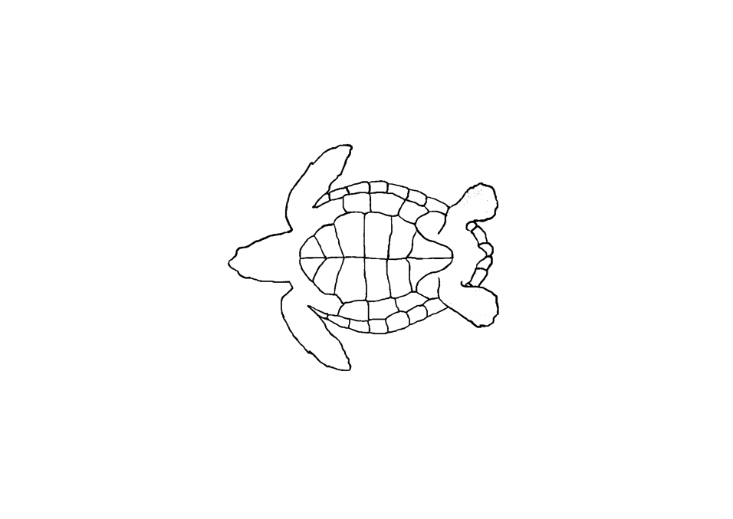
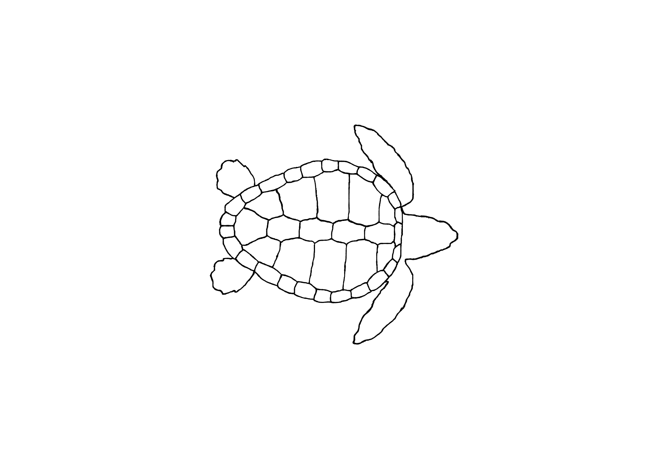
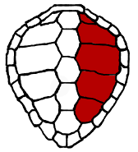
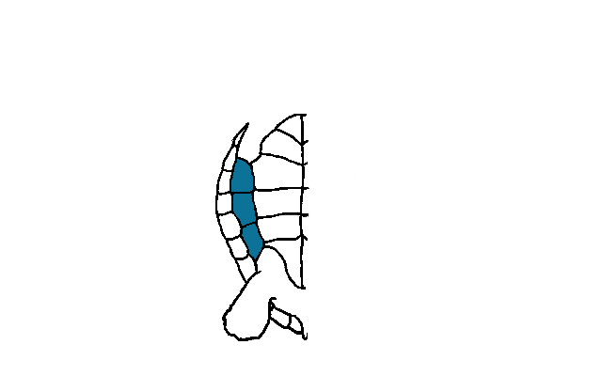
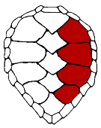
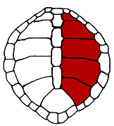
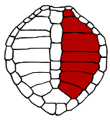
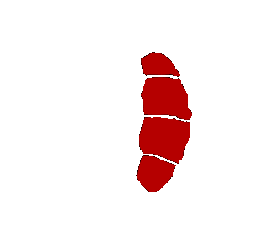
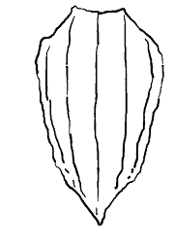
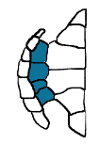
Chelonia mydas
Caretta caretta
Dermochelys
coriacea
Eretmochelys imbricata
Lepidochelys olivacea
4 piastre laterali
(parzialmente sovrapposte)
5 piastre laterali
4 piastre laterali
5 piastre laterali
3 piastre inframarginali
4 piastre inframarginali
6-7 piastre laterali
Lepidochelys kempii
SUPPORTO al RICONOSCIMENTO della SPECIE

Sede: via Mantini, 15 – 65125 Pescara; E-mail info@centrostudicetacei.it; Urgenze Spiaggiamenti 376 004 4009

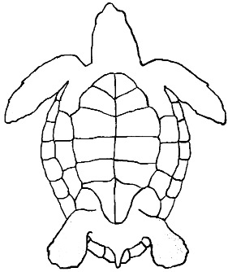
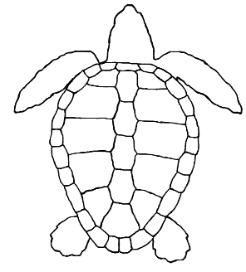
3(CCW)
5(HL)
6(HW)
1(TL)
RILIEVI MORFOMETRICI  2(CCL_{n-t})  7(VTTL)  4(PL)  8(TTL) |  |  |  |  |  |  |  | MISURA (cm)
1 | Lunghezza totale (TL): lunghezza massima dell’esemplare dalla mandibola alla coda (collo rilassato)
2 | Lunghezza curva del carapace (CCL_{n-t}):dal centro della piastra nucale al’estremo di una piastra sopracaudale
3 | Larghezza curva del carapace (CCW): larghezza massima del carapace (posizione specie dipendente)
4 | Lunghezza del piastrone (PL): lunghezza massima presa lungo la linea mediana tra le piastre
5 | Lunghezza della testa (HL): lunghezza dall’estremità della mascella alla cresta sovraoccipitale
6 | Larghezza della testa (HW): larghezza massima della testa (posizione specie dipendente)
7 | Lunghezza cloaca-coda (VTTL): lunghezza dal centro della cloaca al margine della coda
8 | Lunghezza della coda (TTL): lunghezza dall’estremità caudale del piastrone al margine della coda
- | Lunghezza curva minima del carapace (CCL_{min}): dal centro della piastra nucale all’incavo tra le sopracaudali
- | Altro (descrivere):
- | Altro (descrivere):
- | Altro (descrivere):
ALTRI RILIEVI DI INTERESSE
A | Peso (solo se rilevato) |  |  |  |  |  |  |  | kg
B | Unghie: | presenti: n. perarto anteriore, n. perarto posteriore |  |  | assenti
C | Fauna epibiota: | presente | largamente presente | infestante | assente
C | Fauna epibiota: | specie riscontrata/e: |  |  | genereChelonibia
D | Stato di idratazione⁽¹⁾ | normale | disidratato | commenti:
E | Stato di nutrizione | normale | debilitato | commenti:
F | Presenza di lenze | non riscontrata | dalla ranfoteca | dalla cloaca | sugli arti
G | Presenza di ami | non riscontrata | dalla ranfoteca | altro:
INTERAZIONE ATTIVITÀ ANTROPICHE (documentate)
CATTURA ACCIDENTALE: |  | rete a strascico | rete da posta | rete volante |  | rete a circuizione
 |  | rete derivante | palangaro fondo | palangaro superfic. |  | :
INTERAZIONI IPOTIZZABILI
amo/lenza |  | rete | collisione | ingestione materiale |  |  | olio minerale
altro:
NOTE |  | note all’esame necrosopico |  | altre note
- Riscontro effettuato esclusivamente su esemplari vivi
Sede legale: Via Mantini, 15 - 65125 Pescara – www.centrostudicetacei.it - email: centrostudicetacei@libero.it

